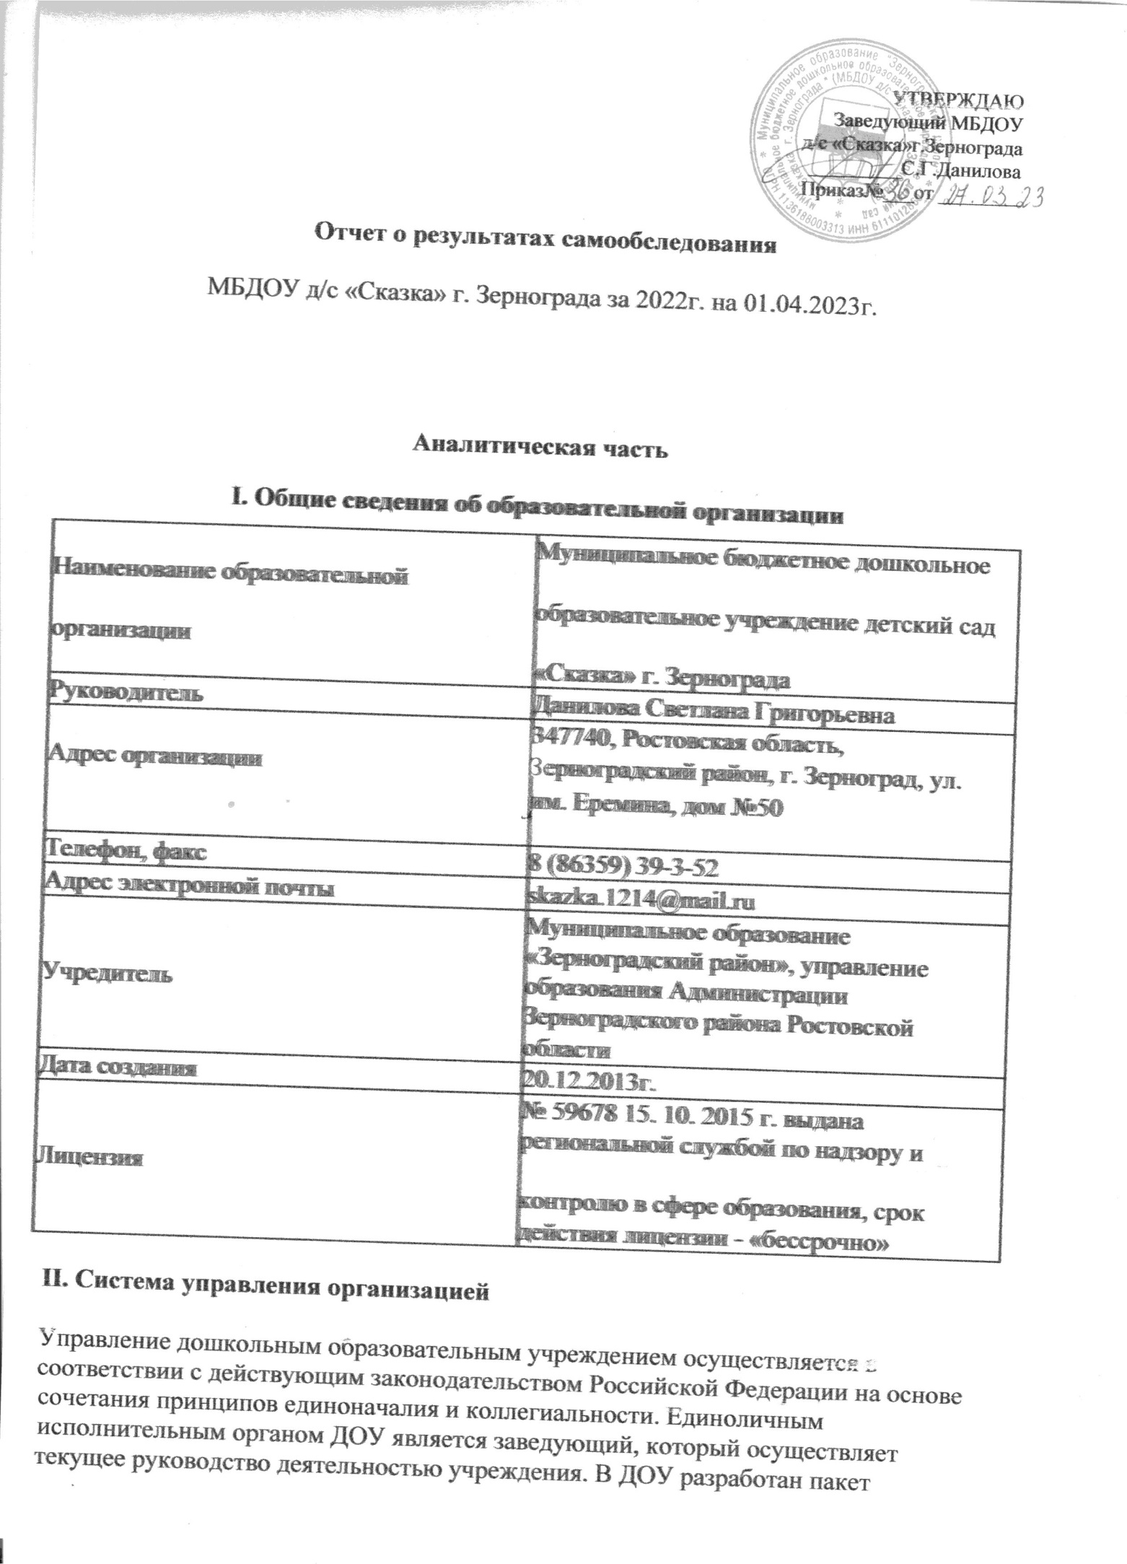

документов, регламентирующих его деятельность: устав ДОУ, локальные акты, договоры с родителями, педагогическими работниками, техническим персоналом, должностные инструкции. Имеющаяся структура системы управления соответствует уставу ДОУ и функциональным задачам ДОУ.
Организационная структура управления дошкольным учреждением представляет собой совокупность всех органов с присущими им функциями. В ДОУ функционируют коллегиальные органы управления: Общее собрание работников образовательного учреждения, Педагогический совет, Управляющий совет. Деятельность коллегиальных органов управления осуществляется в соответствии с Положениями.
В образовательной организации соблюдаются социальные гарантии участников образовательного процесса. Контроль является неотъемлемой частью управленческой системы ДОУ(предупредительный, оперативный, тематический). Результаты контроля обсуждаются на рабочих совещаниях и педагогических советах с целью дальнейшего совершенствования образовательной работы.
Все виды контроля проводятся с целью изучения образовательного процесса и своевременного оказания помощи педагогам в педагогическом процессе, являются действенным средством стимулирования педагогов к повышению качества образования.
Система управления в ДОУ обеспечивает оптимальное сочетание традиционных и современных тенденций: программирование деятельности ДОУ в режиме развития, обеспечение инновационного процесса в ДОУ, комплексное сопровождение развития участников образовательной деятельности, что позволяет эффективно организовать образовательное пространство дошкольного учреждения.

Вывод: Структура и механизм управления дошкольного учреждения позволяют обеспечить стабильное функционирование, способствуют развитию инициативы участников образовательного процесса (педагогов, родителей (законных представителей), детей) и сотрудников ДОУ.

III. Оценка образовательной деятельности

Образовательная деятельность строится по комплексной программе «Детство» авторы: Т.И.Бабаева,А. Г. Гогоберидзе, О. В. Солнцева, в соответствии с Федеральным государственным образовательным стандартом дошкольного образования.

Цель программы - создать каждому ребенку в детском саду возможность для развития способностей, широкого взаимодействия с миром, активного практикования в разных видах деятельности, творческой самореализации. Программа направлена на развитие самостоятельности, познавательной и коммуникативной активности, социальной уверенности и ценностных ориентаций, определяющих поведение, деятельность и отношение ребенка к миру.

Парциальные программы и педагогические технологии, используемые в
МБДОУ:
Программа дошкольного образования «Программа обучения и воспитания детей с фонетико-фонематическим недоразвитием» Т.Б.Филичевой, Г.В.Чиркиной.
Программа дошкольного образования «Приобщение к истокам русской народной культуры» О.Л.Князевой.
Программа дошкольного образования «Юный эколог» С.Н.Николаевой.
Программа дошкольного образования «Физическая культура – дошкольникам» Л.Д.Глазыриной.
Программа дошкольного образования «Цветные ладошки» И.А.Лыковой.

Программа дошкольного образования «Ладушки» И.М.Каплуновой, И.А.Новоскольцевой.
Программа дошкольного образования «Основы безопасности и жизнедеятельности детей дошкольного возраста» Р.Б.Стёркиной.
Региональный компонент представлен программой «Родники Дона» авторы Р.М.Чумичева, О.Л.Ведмедь и др.
Е.К.Воронова «Обучение детей плаванию в детском саду».
Методика познавательно-творческого развития дошкольников «Сказки фиолетового леса»
Интегрированное развитие детей осуществляется в игровой форме с использованием игр В.В.Воскобовича и сюжета сказок Фиолетового леса.
«Сказочные лабиринты игры» - игровая технология интеллектуально-творческого развития детей 3-7 лет.

Основу организации образовательного процесса определен комплексно-тематический принцип с ведущей игровой деятельностью. Решение программных задач осуществляется в разных формах совместной деятельности взрослых и детей, а также совместной деятельности детей.
МБДОУ ведётся кружковая работа по речевому, познавательному, художественно-эстетическому, физическому, социально-коммуникативному развитию для организации бесплатного дополнительного образования детей.
Образовательный процесс включает в себя: образовательную деятельность, осуществляемую в процессе организации различных видов детской деятельности (игровой, коммуникативной, трудовой, познавательно-исследовательской, конструирования, восприятия художественной литературы и фольклора, музыкальной, изобразительной, двигательной); образовательную деятельность, осуществляемую в ходе режимных моментов; самостоятельную деятельность детей; индивидуальную работу с детьми; взаимодействие с семьями воспитанников.
Построение образовательного процесса основывается на адекватных возрасту формах работы с детьми.
Основу организации образовательного процесса положен комплексно-
тематический принцип планирования, педагогами использовались следующие образовательные технологии: здоровьесберегающие, игровые, проектные, проблемный метод обучения, информационно-коммуникационные технологии, создание проблемно-поисковых ситуаций.
В 2022году МБДОУ продолжает реализовывает инновационный проекты:
- «Апробация и внедрение основ алгоритмизации и программирования для дошкольников и младших школьников в цифровой образовательной среде ПиктоМир»;
- Внедрение мультипликации по средствам технологии LEGO-конструирования и робототехники в образовательный процесс ДОУ»;
- «Сетевое взаимодействие детского сада и педагогического колледжа как условие успешной реализации требований ФГОС дошкольного и среднего профессионального образования»
Проектам присвоен статус областных инновационных площадок

В течение всего учебного года педагоги МБДОУ и обучающиеся принимали активное участие в мероприятиях различной направленности и уровня. Результаты участия представлены в таблице ниже.
Мероприятия в которых принимали участие обучающиеся

Уровень | Тема, наименование | Сроки проведения | Кол-во участников | Результат участия
Международный | Центр образовательных инициатив  Международный детский конкурс | Сентябрь 2022 | 2человека | Диплом
 | Онлайн конкурс на международном образовательном портале «Солнечный свет» | Октябрь 2022 | 1 | Диплом 1 место
 | Онлайн конкурс на международном образовательном портале «Солнечный свет» | Ноябрь 2022 | 3 | Диплом 1 место
Всероссийский | Всероссийская олимпиада дошкольников | Март 2022 | 12 человек | Дипломы и сертификаты участников
 | ОТО «Соцветие талантов» | Апрель 2022 | 3 человека | Диплом
 | Онлайн – акция «Окна Победы» | Май 2022 | дети всех возрастных групп
 | Всероссийский детский познавательный конкурс «Окружающий мир.Птицы» | Декабрь 2022 | 1 человек | Диплом
 | Викторина «Осторожно гололед» | Декабрь  2022г. | 10 человек
Муниципальный | Всероссийский онлайн – урок «Эколята – молодые защитники природы | Ноябрь 2022 | 100 человек | Сертификаты
 | Центр культуры и туризма «Фестивали России» онлайн – конкурс «Веселый снеговик» | Декабрь 2022 | 3 человека | Дипломы и сертификаты участников
 | Онлайн-выставка «День Космонавтики» | Апрель  2022 г. | дети всех возрастных групп
 | Проект «Правнуки победителей» | Май  2022 г.
 | Онлайн-конкурс стихотворений «День Победы» | Май  2021 г. | Дети старших, подготовительных групп
 | Онлайн-флешмоб «Передай солнышко другу» | Июнь  2022 г. | Дети старших, подготовительных групп
 | Онлайн-акция «Окна России» | Июнь  2022 г. | Все возрастные группы
 | Выставка рисунков и поделок «Соблюдая ПДД не окажешься в беде!» | Август  2022 г. | дети всех возрастных групп
 | Онлайн – акция ко дню народного единства Сила России – Наш народ» | Ноябрь 2022 | дети всех возрастных групп
 | Онлайн – акция «Новогодние окна» | Декабрь 2022 | дети всех возрастных групп

Мероприятия в которых принимали участие педагогические работники

Уровень | Тема, Название мероприятия | Сроки проведения | Количество участников | Результат участия
Всероссийский | Всероссийский форум «Воспитатели России»: «Воспитаем здорового ребенка.Поволжье» | Май 2022 | 8 человек | сертификаты
 | Всероссийская онлайн – конференция «Цифровые технологии в дошкольном образовании. Целевой проект «Развиваемся вместе»: опыт, практика , перспективы. | Июнь 2022 | 2человека | Сертификаты
 | Всероссийский вебинар «Формирование собственной базы дидактических пособий с помощью специальных компьютерных программ «Конструктор картинок» и «Генератор логопедических заданий» | Март 2022 | 1 человек | Сертификаты
 | Всероссийский вебинар «Приемы развития базовых психических функций у детей с ОВЗ во время подготовки к школе» | Март 2022 | 1 человек | Сертификаты
Областной | Форум «Педагоги России: инновации в образовании» | Февраль 2022 | 18 человек | Сертификаты
 | Вебинар «Первые шаги самостоятельной реализации Проектов» | Март  2022 | 13человек | Свидетельство
 | Онлайн-конференция «ММСО. Ушинский» | Февраль 2022 | 2 человека | Сертификаты
 | Онлайн – семинар «Управление конфликтами в ДОО» | Апрель 2022 | 3 человек | Сертификаты
 | Онлайн-семинар «Проектирование программы воспитания для ДОО» | Март 2022 | 04 человека | Сертификаты
 | РМО муз.руководителей, логопедов, воспитателей | Ноябрь 2022 | 26 человек

В дошкольном учреждении функционируют 5 логопедических групп 2 средних, 1 старшая, 2 подготовительных.
Каждое занятие учителя-логопеда построено методически грамотно с постепенным усложнением речевого материала, учитываются индивидуально-психологические особенности детей (есть воспитанники с нарушением эмоционально-волевой сферы). Учитель-логопед широко использует самостоятельно разработанный наглядный материал и логопедическую тетрадь для закрепления знаний, полученных на занятиях.
Коррекционную работу учитель-логопед осуществляет в тесной связи с воспитателями ДОУ - это взаимопомощь, привлечение воспитателей к контролю речевой деятельности детей, взаимопосещение занятий, выступление на методических объединениях логопедов и педагогических советах ДОУ.

Вывод: Образовательный процесс в ДОУ организован в соответствии с государственной политикой в сфере образования, ФГОС ДО, образовательной программой дошкольного образования, которая реализуется в полном объеме, о чем свидетельствует педагогический мониторинг.
Дополнительное образование

Направления дополнительных образовательных услуг определены в соответствии с запросами родителей воспитанников, с учетом образовательного
потенциала ДОУ: танцевальный кружок «Задоринки», музыкальный кружок «Соловушка» (игра на музыкальных инструментах), физкультурно-оздоровительный кружок «Крепыши», «Дельфиненок» (занятия в бассейне), математический кружок «Занимательная математика», логопедический кружок «Речецветик».
Сотрудничество с социальными партнерами

В 2022 году велась активная работа по взаимодействию с социальными партнерами, которая направлена на обеспечение комплекса условий здоровьесбережения, физического развития детей, их познавательного развития, расширения социальных контактов.

Организация | Содержание работы
ЗернПК | Мероприятия по преемственности
МБУЗ «ЦРБ» | Медицинское обслуживание
 | воспитанников
МБОУ СОШ Военвед | Мероприятия по преемственности
Центральная городская библиотека им. А. | Организация экскурсий, конкурсов чтецов,
Гайдара | праздников книг
МБУДОДДТ «Ермак» | Досуговая деятельность
МУК «Зерноградский районный дом | Творческие встречи
культуры»
ВДПО Зерноградского района | Досуговая деятельность
Районная ПМПК | Проведение диагностических
 | обследований
МБУДО «Детская музыкальная школа» | Творческие встречи
Противопожарная Служба РО, УГПС, | Экскурсии, досуговые мероприятия
МЧС
ОГИБДД ОМВД России по | Проведение акций, экскурсии,
 | выступления на родительских собраниях,
Зерноградскому району
 | совместный досуг
Отделение почтовой связи | Экскурсии

Вывод: в дошкольной организации созданы условия для организации дополнительного образования обучающихся, расширения их кругозора, социализации в обществе.

IV. Оценка функционирования внутренней системы оценки качества образования

Концептуальные основания внутренней системы оценки качества образования определяются требованиями Федерального закона «Об образовании в Российской Федерации», а также ФГОС ДО, в котором определены государственные гарантии качества образования. Система оценки образовательной деятельности предполагает оценивание качества условий образовательной деятельности, обеспечиваемых ДОУ, включая психолого-педагогические, кадровые, материально-технические, финансовые, информационно-методические, управление ДОУ и т. д.

Процесс внутренней системы оценки качества образования регулируется внутренними локальными актами, проводится в соответствии с годовым планированием с использованием качественного методического обеспечения. Результаты оценивания качества образовательной деятельности используются для корректировки образовательного процесса и условий образовательной деятельности и повышения качества образования. Данные, полученные в результате контрольно-оценочных мероприятий, отражаются в отчёте о результатах самообследования, публичном отчете, других отчётных документах МБДОУ. Результаты внутренней оценки качества образования рассматриваются на Общем собрании работников, Педагогическом совете, рабочих совещаниях для анализа эффективности деятельности и определения перспектив развития ДОУ.

Вывод: В дошкольной организации создана функциональная, соответствующая законодательным и нормативным требованиям внутренняя система оценки качества, позволяющая своевременно корректировать различные направления деятельности ДОУ.

V. Оценка кадрового обеспечения

Над решением воспитательно-образовательных задач в течение всего года работали квалифицированные педагоги и специалисты: старший воспитатель - 1, музыкальный руководитель - 1,педагог – психолог – 1, инструктор по физической культуре - 2, педагог дополнительного образования - 1, учитель-логопед - 3, воспитатели групп – 19.
Образовательный статус педагогических кадров
Всего педагогических работников – 30 человек.
высшее образование |  | среднее специальное |  | обучение в ВУЗах
10 | 34% | 20 | 66.7% | 0 | 0

Стаж педагогической работы:

0-3 года |  | 4-9 лет |  | 10-19 лет |  | 20-30 лет |  | более 30 лет
11 | 30% | 6 | 28% | 5 | 14% | 4 | 14% | 4 | 14%

Все педагогические кадры имеют профессиональное педагогическое образование. Педагоги постоянно повышают уровень профессиональной компетентности, который на данный момент составляет:

Высшая категория |  | Первая категория |  | Без категории
15 | 50% | 7 | 20% | 8 | 30%

В целях повышения процента квалифицированных работников в ДОУ на новый учебный год планируется увеличить количество аттестуемых.
Для осуществления качественного образовательного процесса в ДОУ педагогический персонал повышает свой профессиональный уровень через систему обучающих мероприятий городского, районного уровня (методические объединения) и системы внутреннего обучения, распространения педагогического опыта и самообразования педагогов.

Каждый педагог имеет свой мини-сайт, систематически пополняет, обновляет информацию. На страницы педагогов можно войти с сайта ДОУ. Педагоги со своими публикациями, мастер-классами активно участвуют в интернет-конкурсах и занимают призовые места.
Педагоги стремятся к постоянному повышению своего педагогического мастерства. Кадровая политика ДОУ направлена на развитие профессиональной компетентности педагогов, учитываются профессиональные и образовательные запросы, созданы все условия для повышения профессионального уровня и личностной самореализации.
VI. Оценка учебно-методического и библиотечно-информационного обеспечения

Образовательная деятельность в ДОУ строится в соответствии с образовательной программой, которая поддерживаются учебно-методическим комплектом материалов, средствами обучения и воспитания, с постепенным усложнением для всех возрастных групп.
Методические пособия содержат возрастные характеристики детей, методику и описания инструментария диагностики личного развития детей, конспекты мероприятий с вопросами, заданиями, играми, обеспечивающими социально-коммуникативное, познавательное, речевое, художественно-эстетическое и физическое развитие дошкольников.
Каждая группа обеспечена учебно-методическим комплексом пособий, демонстрационным материалом в соответствии с реализуемой образовательной программой.
методическом кабинете имеется библиотека методической литературы, демонстрационные материалы, журналы для повышения самообразования педагогов и организации образовательной деятельности с обучающимися.
ДОУ имеется доступ к информационным системам (мультимедиапроектор, музыкальный центр) и информационно-телекоммуникационным сетям в кабинетах заведующего и методическом.
Выводы: Учебно-методическое обеспечение в ДОУ в достаточной степени соответствует реализуемой образовательной программы и ФГОС ДО. Информационное обеспечение ДОУ требует пополнения.

VII. Оценка материально-технической базы

В МБДОУ д/с «Сказка» г.Зернограда создана материально-техническая база для жизнеобеспечения и развития детей, ведется систематически работа по созданию предметно-развивающей пространственной среды. Здание детского сада светлое, имеется центральное отопление, вода, канализация, сантехническое
оборудование в хорошем состоянии. Во всех 12 групповых |  |  | комнатах | спальные
комнаты | отделены | друг | от | друга.
В детском саду имеются:
групповые помещения - 13
кабинет заведующего - 1
методический кабинет - 1
кабинет учителя - логопеда – 1
логопедический класс - 1

центр психологической поддержки - 1
музыкальный зал-2
физкультурный зал - 1
пищеблок – 1
столовая - 1
прачечная - 1
медицинский кабинет -1
изолятор - 1
бассейн – 1
комната математических игр – 1
центр художественной деятельности – 1
Lego-центр
Бар кислородных коктелей

Все кабинеты оформлены. При создании предметно- развивающей пространственной среды учитываются возрастные, индивидуальные особенности детей каждой группы. Групповые комнаты зонированы, включают игровую, учебную, обеденную зоны. Группы регулярно пополняются современным игровым оборудованием, новой мебелью. ППРС всех помещений оптимально насыщена, выдержана мера «необходимого и достаточного» для каждого вида деятельности, представляет собой «поисковое поле» для ребёнка, стимулирующее процесс его развития и социализации.
Имеется следующее техническое оборудование:
Интерактивная доска - 1
Мультимедиапроектор – 3
Экран для мультимедиа – 2
Музыкальный центр - 2
Ноутбук – 2
Компьютер – 7
Телевизор – 2
МФУ – 2
Принтер – 3
Цифровой фотоаппарат – 1
Территория учреждения по периметру ограждена забором. Выделяются следующие функциональные зоны: игровая зона - 13 групповых площадок для каждой группы; спортивная зона.
Для обеспечения безопасного пребывания детей, во всех помещениях установлена противопожарная электронная система. Для всех помещений имеется схема эвакуации. Комплексная безопасность в образовательной организации рассматривается как совокупность мер и мероприятий, осуществляемых во взаимодействии с органами власти, правоохранительными структурами, другими вспомогательными службами и общественными организациями, обеспечения безопасного функционирования образовательного учреждения, а также готовности сотрудников и обучающихся к рациональным действиям в чрезвычайных ситуациях.
В ДОУ реализуются Паспорт антитеррористической защищенности и Паспорт комплексной безопасности, где определены системы оборудования для обеспечения
безопасности всех участников образовательного процесса и системы передачи сигналов для быстрого реагирования служб безопасности.
Для осуществления образовательного процесса в ДОУ создана полифункциональная развивающая предметно-пространственная среда, отвечающая требованиям ФГОС ДО. Развивающая предметная среда оборудована с учётом возрастных особенностей детей. Игровые и наглядные пособия, учебные материалы соответствуют современным психолого-педагогическим требованиям.
Групповые помещения обеспечены мебелью, игровым оборудованием, дидактическим материалом, развивающими играми в достаточном количестве, в соответствии с возрастом детей и ФГОС ДО. Оборудование легко трансформируется и безопасно в использовании. Развивающая среда групп постоянно обновляется в соответствии с комплексно-тематическим планированием педагогов, обеспечивает все условия для организации разнообразных видов детской деятельности, с учетом интересов детей.
Созданные необходимые условия использования информационно-коммуникационных технологий (ИКТ) помогают педагогам активно создавать и использовать в совместной образовательной деятельности инновационные образовательные технологии.

Вывод: Материально-техническая база ДОУ находится в удовлетворительном состоянии. Для повышения качества предоставляемых услуг необходимо дальнейшее оснащение современным оборудованием для осуществления образовательной деятельности с учетом новых требований.

Результаты анализа показателей деятельности организации.

Результаты самообследования деятельности ДОУ позволяют сделать вывод о том, что функционирование ДОУ осуществлялось по всем направлениям на достаточном уровне. Администрацией МБДОУ проведена определенная результативная работа по нормативно-правовому, кадровому, программно-методическому, информационному, материально-техническому обеспечению деятельности дошкольного учреждения.

